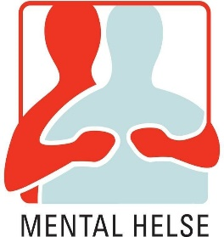 **Handlingsplan 2020**

**Mental Helse Rogaland**

**Visjon:** Mental Helses visjon er at alle har rett til ett meningsfylt liv og en opplevelse av egenverd og mestring.

**Brukermedvirkning:** I 2020 er det viktig å ha blikket rettet mot brukermedvirkning i råd og utvalg i spesialisthelsetjenesten og kommunehelsetjenesten. Vi er opptatt av at våre brukerrepresentanter skal få opplæring slik at de kan best mulig ivareta disse oppgavene.

**Sosiale plattformer og media:** Mental helse må bli mer synlige i media og på sosiale plattformer.

**Kurs og kompetanse:** I 2020 vil vi fremme kompetanseheving gjennom kurs og konferanser. Vi vil prøve å få til 2 samlinger i året for våre brukerrepresentanter.

**Kommunikasjon:** Det er viktig å opprettholde god kommunikasjon og godt samarbeid mellom ledd i organisasjonen og våre brukerrepresentanter.

**Lokallag og medlemsutvikling:** Fylkeslaget skal være med å løfte lokallagene. Ha søkelys på rekruttering av medlemmer som kan være med å bidra.

**Politisk kampsak:** Selvmordsforebygging

**Fokus for 2020**:

**Samhandling – Samordning – Forutsigbarhet**

* Åpenhet rundt psykisk helse
* Selvmordsforebygging
* Traumebehandling
* Medisinfrie tilbud
* Tvang